K1R143/1L3

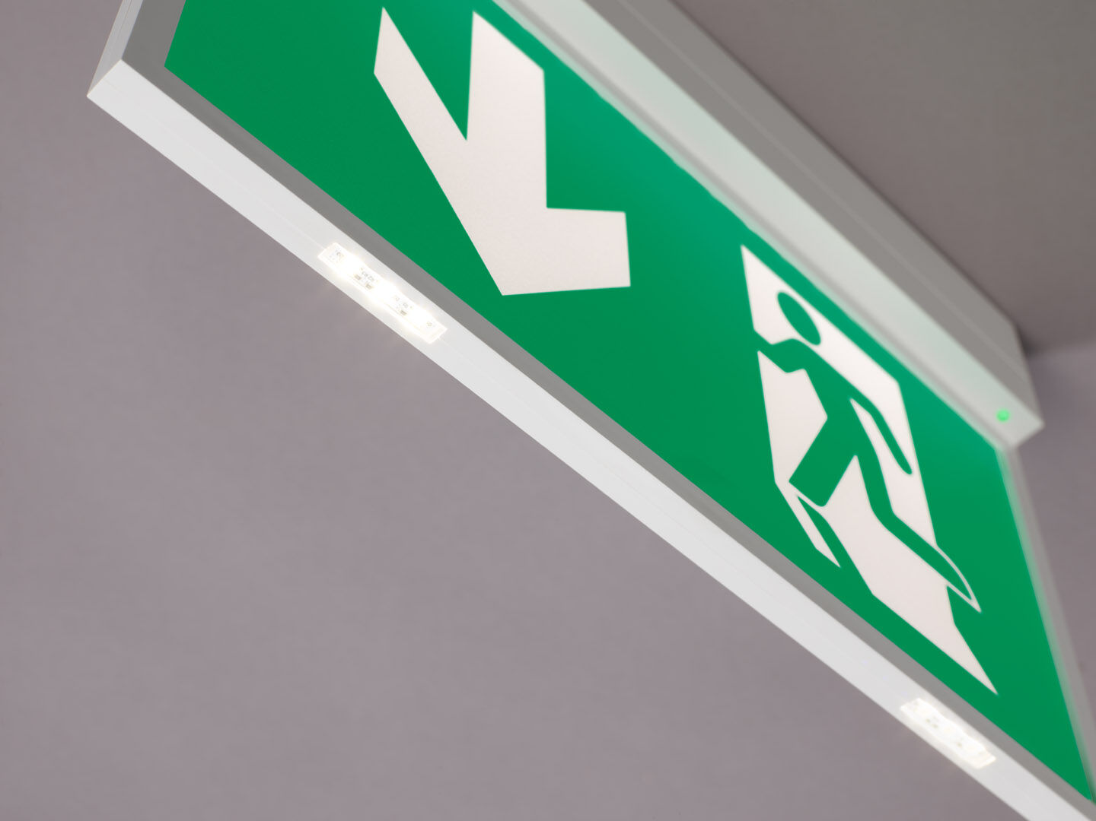
- Alumbrado de emergencia grande señalización (f) por un y ambos lados. Montaje adosado.
- Luminaria autónoma (contiene batería).
- Dimensiones: 315 mm x 33 mm x 219 mm.
- Apertura sin tornillos, conexión eléctrica automática, terminales de cable sin tornillos (hasta 2.5mm²), apto para montaje a techo o pared, accesorios opcionales para empotrar o suspender. El pictograma K1 puede equiparse con ledes adicionales en la parte inferior del pictograma (opción L3). En caso de corte del suministro eléctrico, los ledes, que están discretamente integrados, proporcionan alumbrado extra de las vías de evacuación, iluminación antipánico o pueden iluminar un extintor.
- Lumen emergencia: 250 lm.
- Consumo de energía: 2.8 W.

- Tensión: 220-230V.
- Autonomia: 60 minutos. La luminaria indica datos de la lámpara, fecha y tipo de batería, según la norma EN 60598-2.22.
- Batería: 4 x NiMh 1,2V 1,1Ah.
- Test de funcionamiento semanal automático, test de duración de batería cada 13 semanas, según la norma EN 50172 y EN 62034. Software ESM de gestión y control para mantenimiento centralizado. Conexión independiente de la polaridad a través del BUS de comunicación de dos hilos.
- Modo permanente/no permanente seleccionable, preestablecido para la mayoría de las aplicaciones.
- Clase de aislamiento: clase II.
- Seguridad fotobiológic IEC/TR 62778: RG0.
- Policarbonato resistente a impactos carcasa, RAL9003 - blanco señales.
- Grado de protección IP: IP42.
- Grado de protección IK: IK04.
- Comprobación del filamento: 850°C.
- 5 años de garantía en luminarias, fuente de luz, controlador y la batería.
- Certificaciones: CE.
- La luminaria ha sido desarrollada y producida según la norma EN 60598-1 en una empresa certificada ISO 9001 e ISO 14001.

